Jak si změnit heslo přes webový prohlížeč

Po přihlášení na portal.office.com, Na stránce rozkliknout záložku můj účet
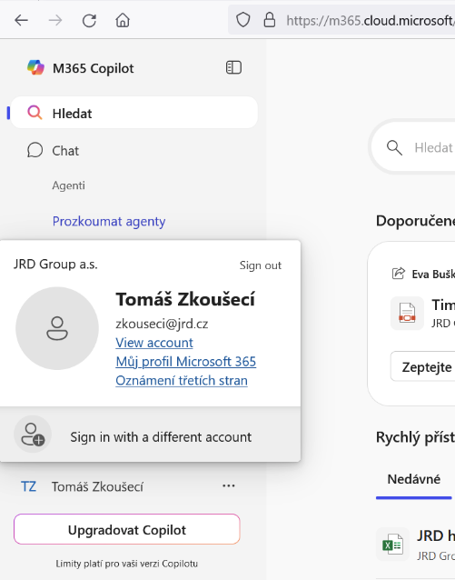
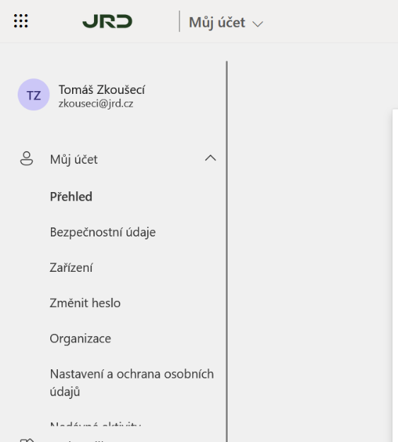
Kliknout na profilový obrázek a poté na view account a zvolit bezpečnostní údaje.

V sekci bezpečnostní údaje kliknout u řádku heslo na změnit.
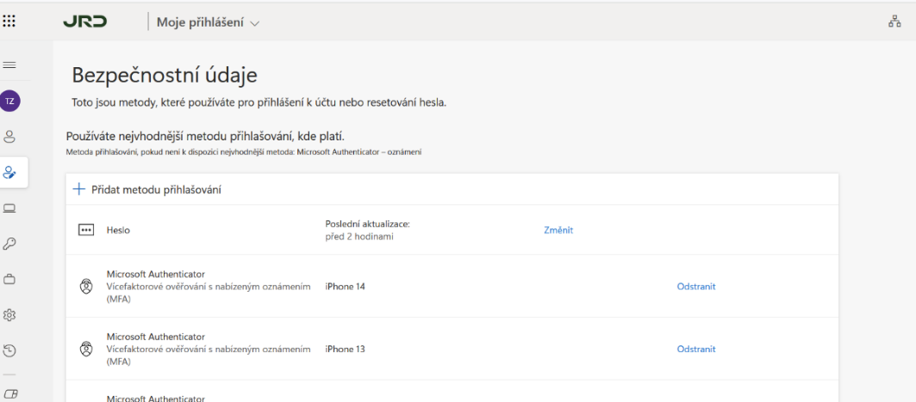

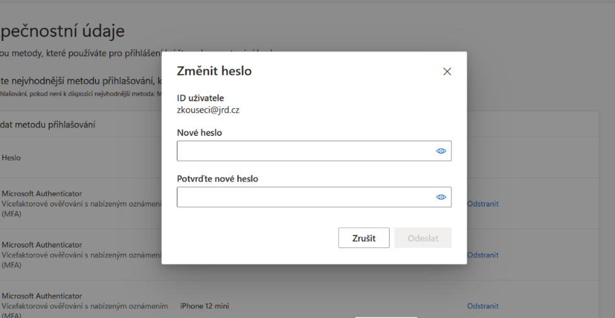
Nyní vytvořit nové heslo a potvrdit tlačítkem odeslat. Nyní by mělo být heslo změněno

Jak si změnit heslo z počítače Windows
Stiskneme CTRL + ALT + Delete a stiskneme
„ZMĚNIT HESLO“

Do prvního pole zadáme původní heslo. Do zbylých dvou vytvoříme nové heslo. Heslo musí obsahovat 12 znaků, speciální znak, alespoň jedno malé písmeno, alespoň jedno čísla a alespoň jedno velké písmeno.
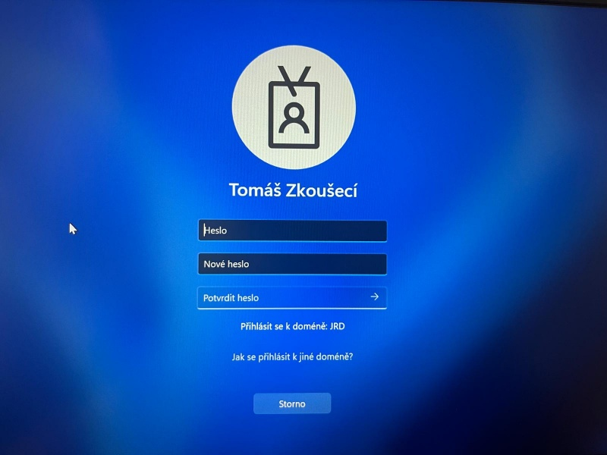

Úspěšně změněné heslo, po kliknutí na OK, budeme přesměrováni na plochu
